BÁO CÁO TIẾN ĐỘ ĐỒ ÁN TỐT NGHIỆP LẦN 1
Họ và tên sinh viên: Nguyễn Duy Đông
Họ và tên sinh viên: Nguyễn Vũ Tất Khang
1/ Tên đề tài
Thiết kế khóa cửa nhận diện khuôn mặt tích hợp chuẩn Matter trên nền tảng ESP32-S3.
2/ Mục tiêu và phạm vi của đợt báo cáo
Báo cáo này trình bày các công việc đã và đang thực hiện tính đến thời điểm hiện tại, bao gồm: thiết kế kiến trúc hai node của hệ thống, thiết kế giao thức truyền thông nội bộ giữa các node, xây dựng firmware cho node điều khiển khóa và giao tiếp Matter là Node B và mô tả các luồng nghiệp vụ chính của hệ thống dưới dạng sơ đồ tuần tự hay sequence diagram.
3/ Công việc đã thực hiện
3.1. Thiết kế kiến trúc tổng thể
Hệ thống được chia thành hai node dùng vi điều khiển ESP32-S3 với nguyên tắc phân tách trách nhiệm rõ ràng:
- Node A đảm nhiệm thu nhận hình ảnh từ camera, nhận diện khuôn mặt, hiển thị cục bộ trên màn hình TFT và lưu trữ dữ liệu khuôn mặt. Node A không kết nối mạng ra bên ngoài và không tự quyết định việc mở khóa, chỉ báo cáo kết quả nhận diện cho Node B.
- Node B là trung tâm điều phối và là điểm giao tiếp duy nhất với bên ngoài: triển khai chuẩn Matter với Door Lock Cluster, nhận lệnh từ ứng dụng, ra quyết định mở khóa, điều khiển cơ cấu chấp hành và đọc cảm biến cửa.
Hai node giao tiếp qua UART với tốc độ 115200 baud để truyền lệnh cấu hình và sự kiện nhận diện theo thời gian thực, và qua ESP-NOW để truyền một ảnh chụp cho mỗi sự kiện nhận diện. Nguyên tắc thiết kế quan trọng là quyết định mở khóa chỉ phụ thuộc vào sự kiện nhận diện nhỏ gọn qua UART, không phụ thuộc vào việc truyền ảnh qua ESP-NOW.
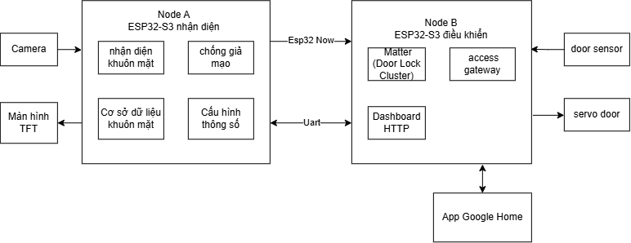
Hình 3.1. Sơ đồ khối tổng thể của hệ thống
3.2. Thiết kế giao thức truyền thông nội bộ
Khung truyền UART. Mỗi khung có cấu trúc: START là 0xAA, CMD 1 byte, LEN 1 byte, PAYLOAD từ 0 đến 64 byte, CHECKSUM 1 byte là XOR của CMD, LEN và PAYLOAD, END là 0x55. Bên nhận phân tích khung bằng máy trạng thái dựa trên trường LEN thay vì tìm byte kết thúc, vì giá trị 0xAA và 0x55 hoàn toàn có thể xuất hiện trong phần dữ liệu.
Giao thức hiện gồm các nhóm lệnh được tóm tắt trong Bảng 3.1
Bảng 3.1. Các nhóm lệnh và phản hồi của giao thức UART
Mã lệnh | Hướng truyền | Nội dung
0x01 – 0x07 | Node B → Node A | Cấu hình nhận diện và camera: chọn mô hình, ngưỡng tương đồng, độ sáng, độ tương phản, lật ảnh, gương, hiển thị FPS.
0x08 – 0x0C và 0x0F | Node B → Node A | Quản lý người dùng: bắt đầu/chụp/hủy đăng ký, xóa người dùng, yêu cầu danh sách, xóa toàn bộ.
0x0D và 0x0E | Node B → Node A | Dự phòng cho truyền hình ảnh liên tục, chưa sử dụng.
0x10 | Node B → Node A | Bật/tắt cơ chế kiểm tra chống giả mạo, lệnh CMD_ENABLE_LIVENESS_CHECK.
0x11 | Node B → Node A | Đồng bộ kênh Wi-Fi cho ESP-NOW, lệnh CMD_SET_ESPNOW_CHANNEL, là lệnh bổ sung so với thiết kế ban đầu.
0x80 – 0x86 | Node A → Node B | Phản hồi: ACK/NACK, kết quả đăng ký, kết quả xóa, các mục danh sách người dùng, báo cáo FPS.
0x87 – 0x89 | Node A → Node B | Sự kiện nhận diện: khớp khuôn mặt kèm mã người dùng và độ tin cậy, không xác định, nghi ngờ giả mạo.

Gói tin ảnh qua ESP-NOW. Ảnh JPEG của mỗi sự kiện được Node A chia thành nhiều mảnh nhỏ, mỗi mảnh kèm mã sự kiện, chiều rộng, chiều cao, độ dài ảnh, chỉ số mảnh và tổng số mảnh. Node B ghép lại theo mã sự kiện, hủy ảnh nếu không đủ mảnh sau 4 giây. Mã sự kiện, hay event ID, được dùng chung giữa sự kiện UART và ảnh ESP-NOW để đối chiếu.
Tệp định nghĩa dùng chung. Cả hai node dùng cùng một tệp uart_protocol.h với các định nghĩa lệnh, phản hồi và cấu trúc payload giống hệt nhau, nhờ đó hai bên luôn hiểu đúng định dạng gói tin.
3.3. Xây dựng firmware Node B
Firmware Node B được phát triển trên ESP-IDF v5.4.1 cho ESP32-S3, xuất phát từ ví dụ khóa cửa door_lock của esp-matter
https://github.com/espressif/esp-matter/tree/main/examples/door_lock
và bổ sung các thành phần phục vụ tích hợp với camera. Các module đã xây dựng được tóm tắt trong Bảng 3.2.
Bảng 3.2. Các module firmware Node B
Module | Chức năng | Tình trạng
Door Lock esp-matter | Triển khai Door Lock Cluster, quản lý người dùng và mã PIN, lưu trữ người dùng trong NVS, tự động xử lý lệnh khóa/mở từ ứng dụng. | Đã ghép nối thành công với bộ điều khiển Matter và điều khiển được từ ứng dụng.
comm_uart | Gửi/nhận khung UART theo giao thức mục 3.2; phân tích khung bằng máy trạng thái; cơ chế đăng ký listener để các module khác nhận phản hồi. | Đã triển khai và khởi tạo thành công trên phần cứng.
access_gateway | Nhận sự kiện nhận diện gồm khớp, không xác định và nghi ngờ giả mạo; ánh xạ mã người dùng của camera sang chỉ số người dùng Matter; kiểm tra người dùng hợp lệ; lên lịch mở khóa trên luồng Matter; đếm số lần thất bại liên tiếp để cảnh báo. | Đã triển khai; đang kiểm thử tích hợp.
access_events | Lớp trung gian công bố kết quả quyết định gồm GRANTED, DENIED, UNKNOWN_FACE, LIVENESS_FAIL, lưu lịch sử dạng vòng tròn cho dashboard. | Đã triển khai.
comm_espnow | Nhận các mảnh ảnh JPEG qua ESP-NOW, ghép theo mã sự kiện trong một tác vụ riêng, xử lý thiếu mảnh bằng timeout. | Đã triển khai.
access_dashboard | Máy chủ HTTP trên Node B kèm trang web: xem trạng thái, lịch sử sự kiện, ảnh sự kiện, quản lý người dùng khuôn mặt, chỉnh cấu hình camera, chống giả mạo, nhận diện. Ảnh được giữ trong bộ đệm RAM 8 ảnh gần nhất. | Đã triển khai.
door_sensor | Đọc cảm biến cửa reed switch ở GPIO4 có lọc nhiễu, chỉ cho phép khóa khi cửa đóng, hoãn lệnh khóa nếu cửa đang mở. | Đã triển khai;
servo_door | Điều khiển servo ở GPIO5 bằng PWM 50 Hz qua LEDC làm cơ cấu chấp hành: quay đến góc mở khi mở khóa, quay về góc đóng khi khóa, tự tắt PWM sau khi quay xong. | Đã vận hành được trên phần cứng, đang hiệu chỉnh góc quay.
Đồng bộ kênh ESP-NOW | Khi Node B kết nối Wi-Fi hoặc địa chỉ IP thay đổi, lấy kênh Wi-Fi hiện tại và gửi sang Node A bằng lệnh 0x11 để hai node cùng kênh. | Đã triển khai, đã quan sát gửi lệnh thành công trên log.

3.4. Node A - nhận diện khuôn mặt và hiển thị cục bộ
Firmware Node A được xây dựng thành các component ESP-IDF độc lập, chạy trên ESP32-S3 với camera và màn hình TFT ST7735 kích thước 128x160. Luồng xử lý chính là: camera chụp khung hình RGB565 độ phân giải 160x120, mô hình phát hiện và nhận diện khuôn mặt xử lý từng khung, lớp vẽ chèn khung mặt, tên và tốc độ khung hình lên ảnh, rồi hiển thị trực tiếp lên TFT. Song song đó Node A nhận lệnh từ Node B qua UART, báo cáo sự kiện nhận diện và gửi ảnh sự kiện qua ESP-NOW. Các component được tóm tắt trong Bảng 3.3.
Bảng 3.3. Các component firmware Node A
Component | Chức năng và cấu hình chính
app_state | Lưu trạng thái chạy dùng chung cho mọi component và ghi vào NVS: mô hình nhận diện, ngưỡng nhận diện mặc định 0,55, độ sáng, độ tương phản, lật ảnh, gương, hiển thị FPS, trạng thái đăng ký người dùng, bật tắt chống giả mạo, ngưỡng đèn.
cam_driver | Khởi tạo camera bằng esp32-camera ở độ phân giải QQVGA 160x120, định dạng RGB565, hai bộ đệm khung đặt trong PSRAM. Hàng đợi khung có độ dài 1 để luôn xử lý khung mới nhất, không tích lũy độ trễ.
face_engine | Lõi AI: bọc HumanFaceDetect và HumanFaceRecognizer của ESP-DL. Cho phép đổi mô hình nhận diện MFN_S8_V1 hoặc MBF_S8_V1 lúc đang chạy, mỗi mô hình có cơ sở dữ liệu riêng trên SPIFFS. Hỗ trợ tối đa 32 người dùng, đăng ký theo hai bước, nhận diện theo chu kỳ 50 khung hình, phân loại sự kiện và chống lặp.
overlay_render | Vẽ khung bao khuôn mặt, tên người, tốc độ khung hình, lời nhắc đăng ký và lời nhắc quay đầu lên bitmap trước khi hiển thị.
display_driver | Điều khiển màn hình ST7735 qua SPI, vẽ bitmap trực tiếp bằng esp_lcd, không dùng LVGL để đạt tốc độ hiển thị cao nhất.
light_ctrl | Đọc cảm biến ánh sáng analog qua ADC1 mỗi 5 giây, tự bật hoặc tắt đèn hỗ trợ khi trời tối. Có vùng trễ hysteresis ±15 quanh ngưỡng để đèn không nhấp nháy. Hoạt động độc lập, không cần lệnh từ Node B.
comm_uart | Giao tiếp UART1 tốc độ 115200, chân TX là GPIO21 và RX là GPIO47. Nhận và thực thi lệnh từ Node B, gửi phản hồi và sự kiện theo giao thức mục 3.2.
comm_espnow | Nén ảnh sự kiện thành JPEG chất lượng 30, chia thành các mảnh có dữ liệu tối đa 230 byte và gửi tới địa chỉ MAC của Node B.

Mô hình trí tuệ nhân tạo. Phát hiện khuôn mặt dùng cặp mô hình MSR và MNP, trả về khung bao và năm điểm mốc gồm hai mắt, đầu mũi và hai khóe miệng. Năm điểm mốc được dùng để căn chỉnh khuôn mặt về ảnh chuẩn 112x112 rồi mô hình nhận diện trích xuất vector đặc trưng. Vector này được so khớp với cơ sở dữ liệu bằng độ tương đồng cosine, khuôn mặt được xác nhận khi điểm cao nhất vượt ngưỡng đang cấu hình. Hai mô hình nhận diện MFN_S8_V1 và MBF_S8_V1 được tổng hợp trong Bảng 3.4. Mô hình MFN nhanh hơn và là lựa chọn phù hợp cho khóa cửa cần phản hồi nhanh, còn MBF chính xác hơn nhưng chậm hơn khoảng 4,3 lần.
Bảng 3.4. So sánh các mô hình AI trên ESP32-S3 theo số liệu công bố của Espressif
Mô hình | Vai trò | Độ trễ trên ESP32-S3 | TAR tại FAR 1E-4 trên IJB-C
MSR và MNP | Phát hiện khuôn mặt | MSR 33,1 ms; MNP 5,8 ms mỗi ứng viên | Không áp dụng
MFN_S8_V1 | Nhận diện, 1,2 triệu tham số | Khoảng 255 ms | 90,03%
MBF_S8_V1 | Nhận diện, 3,4 triệu tham số | Khoảng 1078 ms | 93,94%
Các số liệu trong Bảng 3.4 lấy từ tài liệu công bố của Espressif và đã được tổng hợp trong báo cáo về mô hình AI của dự án, chưa phải số đo trên thiết bị thực tế.
Đăng ký người dùng. Việc đăng ký diễn ra theo hai bước do Node B điều khiển. Lệnh bắt đầu đưa Node A vào chế độ chờ và hiển thị lời nhắc đưa mặt vào khung, sau khi người dùng sẵn sàng thì lệnh chụp được gửi xuống, Node A trích xuất đặc trưng, lưu vào cơ sở dữ liệu và trả kết quả. Để ánh xạ giữa mã đặc trưng và tên người dùng, thư viện nhận diện đã được bổ sung hàm lấy mã đặc trưng vừa đăng ký.
Phân loại sự kiện và chống lặp. Khi khuôn mặt khớp cơ sở dữ liệu, Node A tạo sự kiện đăng nhập thành công và báo RSP_FACE_MATCHED kèm mã người dùng và độ tin cậy. Khi không khớp, Node A tạo sự kiện người lạ và báo RSP_FACE_UNKNOWN. Mỗi sự kiện có mã sự kiện duy nhất và kèm một ảnh JPEG gửi qua ESP-NOW. Để một người đứng yên trước camera không sinh sự kiện liên tục, mỗi sự kiện có thời gian chờ 10 giây, được xác định theo vị trí khuôn mặt với dung sai 24 điểm ảnh, nên hai người khác nhau xuất hiện gần nhau về thời gian vẫn được xử lý riêng.
Chống giả mạo. Chức năng này mặc định tắt và được bật bằng lệnh 0x10 từ Node B. Khi bật, sau khi khuôn mặt khớp, Node A yêu cầu người dùng quay đầu. Hệ thống tính độ lệch ngang giữa đầu mũi và trung điểm hai mắt từ năm điểm mốc, theo dõi trong 20 khung hình và coi là hợp lệ khi độ lệch này thay đổi từ 10 điểm ảnh trở lên so với ban đầu. Chỉ khi hợp lệ Node A mới báo RSP_FACE_MATCHED, nếu không sẽ báo RSP_LIVENESS_FAIL. Toàn bộ quá trình thực hiện nội bộ trong Node A.

4/ Mô tả các luồng nghiệp vụ bằng sơ đồ tuần tự
4.1. Nhận diện khuôn mặt và mở khóa tự động
Luồng quan trọng nhất của hệ thống: từ khi người dùng xuất hiện trước camera đến khi khóa được mở và trạng thái được cập nhật lên ứng dụng.
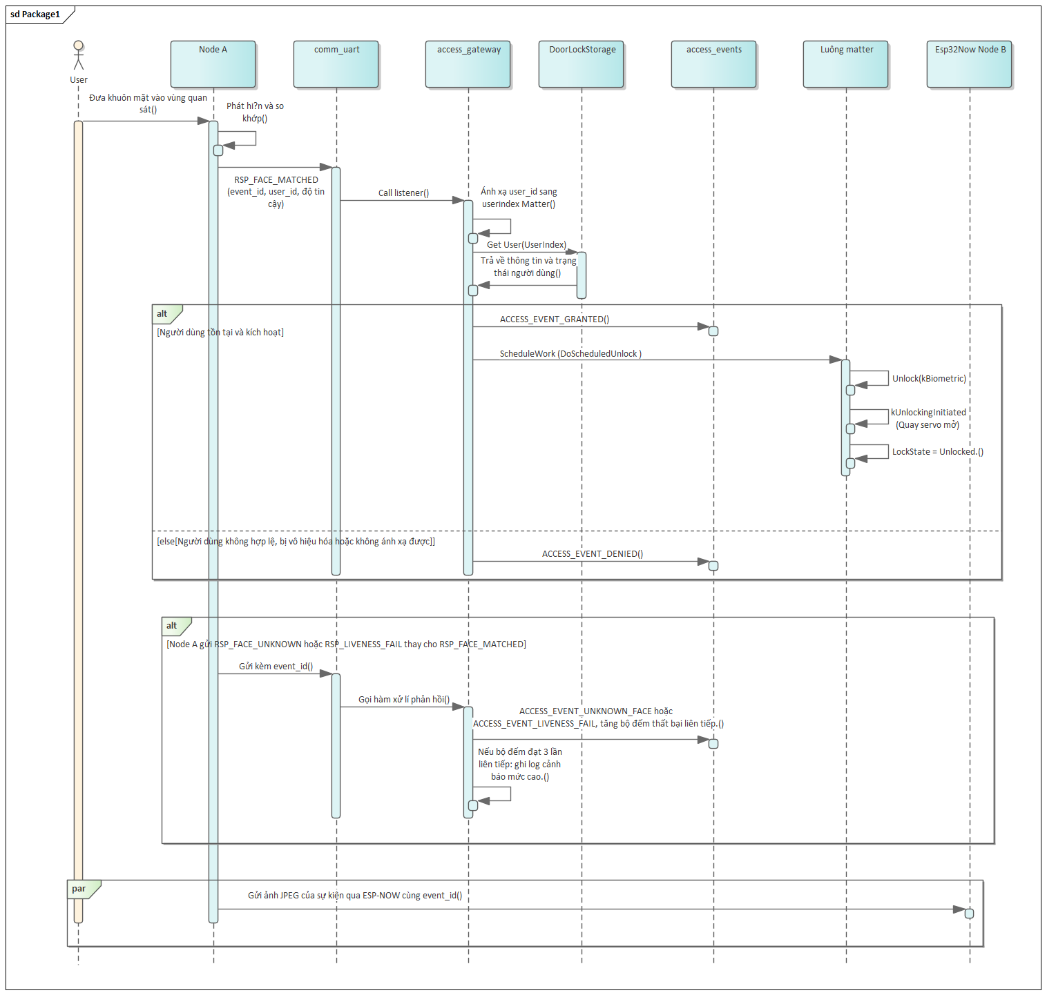
Hình 4.1. Sơ đồ tuần tự nhận diện khuôn mặt và mở khóa tự động
4.2. Đăng ký người dùng mới
Quản trị viên đăng ký khuôn mặt cho người dùng mới thông qua trang web dashboard của Node B; Node B chuyển tiếp các bước xuống Node A.
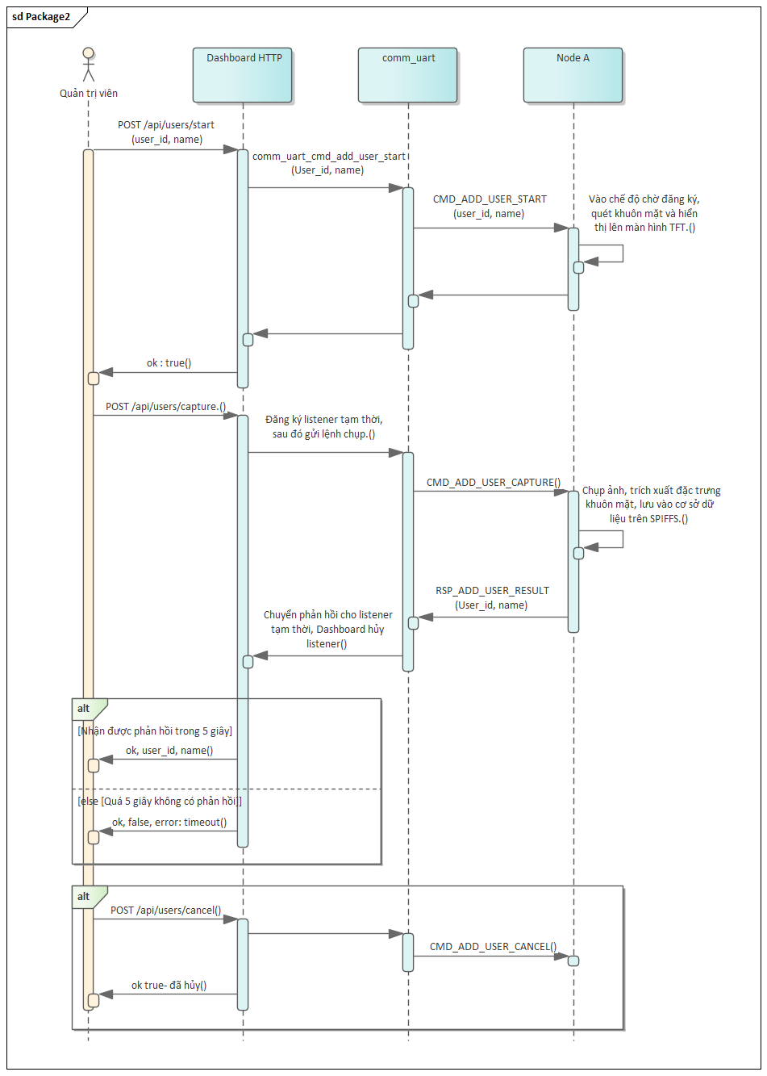
Hình 4.2. Sơ đồ tuần tự đăng ký người dùng mới

4.3. Xóa người dùng
Quản trị viên xóa dữ liệu khuôn mặt của một người dùng; Node B chờ Node A xác nhận kết quả.
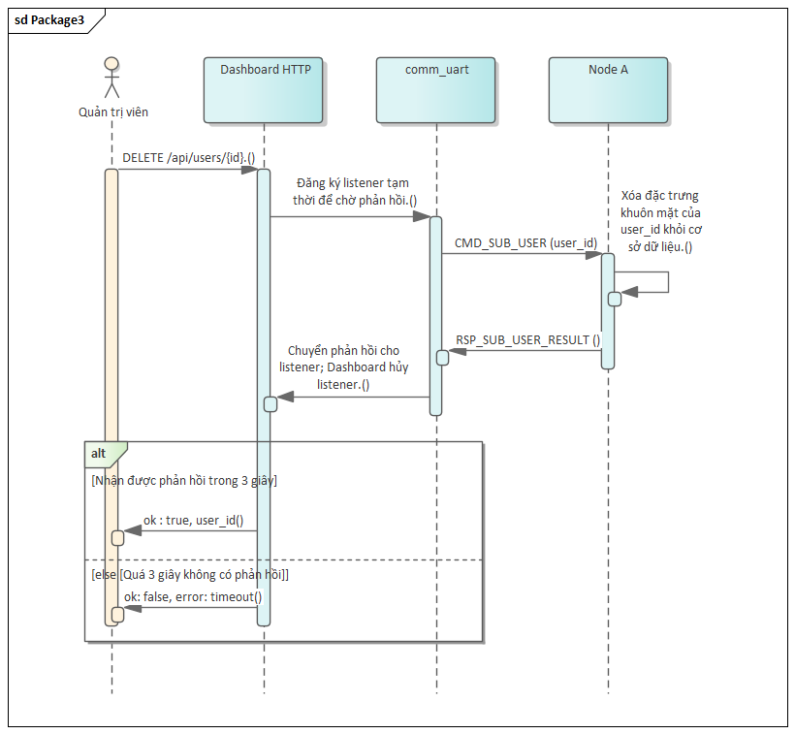
Hình 4.3. Sơ đồ tuần tự xóa người dùng

4.4. Truy vấn danh sách người dùng
Node A trả danh sách người dùng theo từng mục, kết thúc bằng một tín hiệu báo hết danh sách; Node B tổng hợp thành mảng JSON.
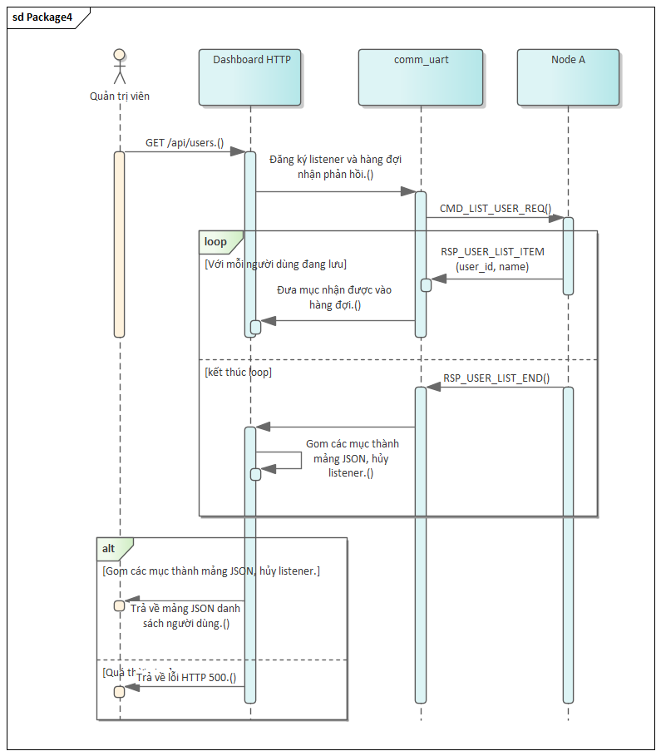
Hình 4.4. Sơ đồ tuần tự truy vấn danh sách người dùng

4.5. Mở khóa từ xa qua Matter
Người dùng mở khóa bằng ứng dụng nhà thông minh như Apple Home, Google Home thông qua Door Lock Cluster.
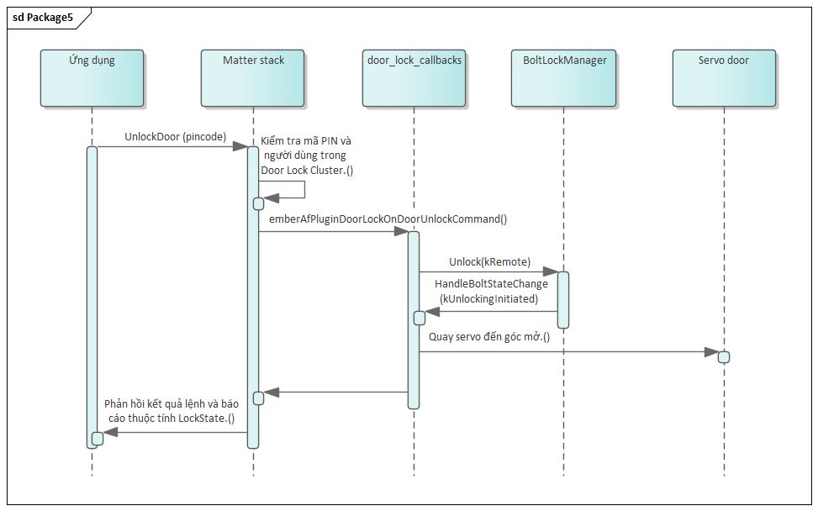
Hình 4.5. Sơ đồ tuần tự mở khóa từ xa qua Matter

4.6. Khóa có điều kiện theo trạng thái cửa
Chính sách an toàn: chốt chỉ được khóa khi cửa đang đóng. Yêu cầu khóa đến từ bất kỳ nguồn nào như ứng dụng, tự khóa lại, nút bấm đều được kiểm tra qua cảm biến cửa.
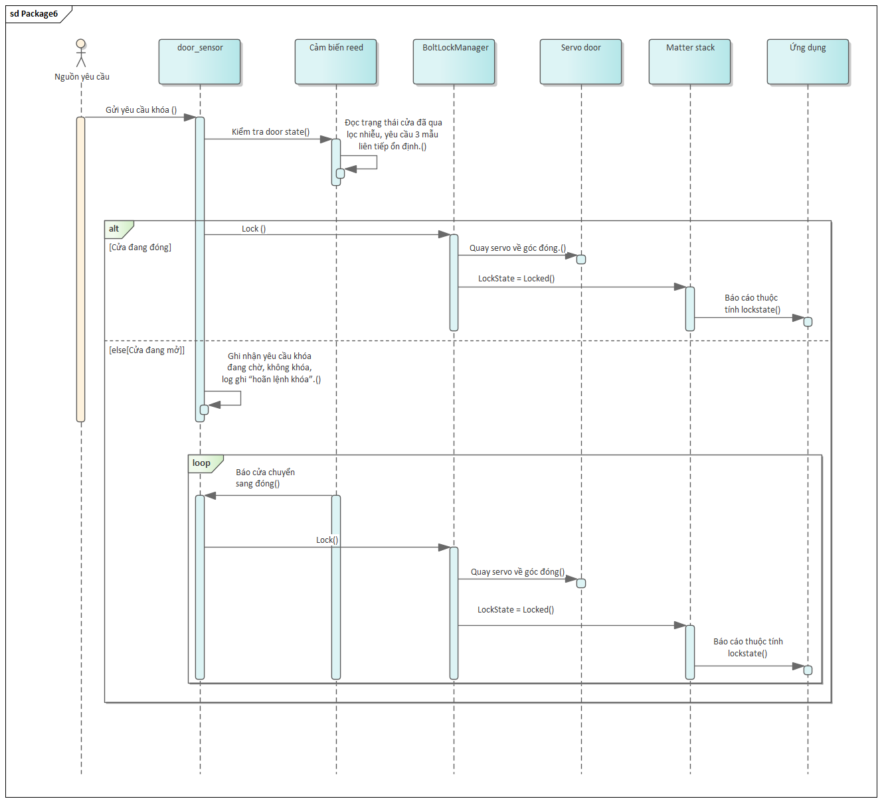
Hình 4.6. Sơ đồ tuần tự khóa có điều kiện theo cảm biến cửa
5/ Công việc đang thực hiện
- Kiểm thử tích hợp giữa Node A và Node B trên phần cứng thật: luồng nhận diện, quyết định, mở khóa và truyền ảnh sự kiện, kiểm tra các lỗi có thể xảy ra trong quá tình vận hành thực tế. Hiện tại hoạt động tương đối ổn định.
- Lưu lịch sử lại Flash hoặc thẻ SD, chưa quyết định , hiện tại lưu tạm trong ram, bị mất mỗi lần reset
- Thiết ké PCB phần cứng:
+ Chưa quyết định được việc nên dùng Devkit hay module để thiết kế hco nhỏ gọn.
+ Nếu dùng module : kiểm tra chính xác pinout của camera, hiện có nhiều schematic của esp32 s3( cũng xác định đc chân pin chuẩn xác rồi).
+ Cần shematic cho mạch xạc xả pin: VD: mặc định sẽ sử dụng nguồn 12V hoặc 9 v ở ngoài cấp nguồn cho mạch và sạc cho pin, nhưng khi ngắt nguồn( mất điện) mạch sẽ lấy nguồn từ pin (2 Cell pin 18650) – vấn đề hiện chưa tìm được schematic hợp lí để vẽ.
+ Cần vẽ thêm mạch đèn để bật khi trời tối( dự kiến vẽ 1 mạch so sánh độc lặp với cảm biến ánh sáng để bật đèn, không sử dụng mcu)
- Thiết kể vỏ nhựa in 3d:
+ Đã và đang thiết kế: đã có sản phẩm in thật
+ Cơ cấu mở cửa cho servo in3d, đã có sản phẩm thật, chưa kiểm chứng.

